INTERNATIONELL SÅNGSVANINVENTERING JANUARI 2015
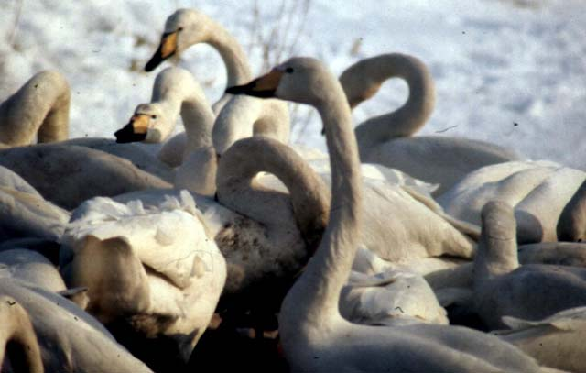
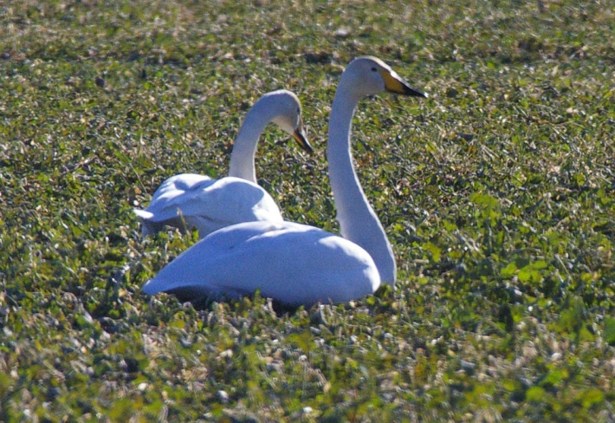
Sångsvanen i Sverige och i Europa i övrigt har visat en markant ökning under de senaste årtiondena. I Sverige har arten expanderat från att ha varit en sällsynt häckfågel på myrarna i nordligaste Lappland till att vara en ganska talrik häckfågel spridd över hela landet. Till en början kunde utvecklingen i det europeiska sångsvanbeståndet ganska väl följas inom de internationella midvinterinventeringarna, som startade 1967. Sångsvanarna ändrade emellertid vanor och började mer och mer vistas på land under sitt födosök, varför de inte längre kunde inventeras effektivt vid de traditionella sjöfågelinventeringarna. 1995 startades därför samordnade sångsvaninventeringar (även mindre sångsvan) för att få en helhetsbild för hela Europa. Inventeringarna har sedan upprepats vart femte år.
Inventeringen avser att täcka hela Europa i samband med den traditionella midvinterinventeringen den 17-18 januari 2015. För att inventeringen skall ge ett bra resultat är det viktigt att de som är ute under den aktuella helgen och exkurerar rapporterar alla sångsvanflockar som ses.
Rapportera Dina observationer till:
Leif Nilsson,
Ekologihuset,
223 62 Lund
leif.nilsson@biol.lu.se
070-5255709

Följande information önskas om de observerade sångsvanarna:
1. Lokalens namn
2. Lokalens läge, ange den så att den kan hittas på topografiska kartan, gärna med angivande av närmaste större ort, gärna med koordinater (lat/long). Om Du känner till lokalens nummer från sjöfågelräkningarna kan du också ange detta i Din rapport.
3. Antalet sångsvanar i flocken.
4. Fördelning av unga och gamla fåglar i flocken.
5. Vilken typ av fält (eller vatten) svanflocken sågs på.
6. Rapportformulär finns på hemsidan.
Resultaten kommer att redovisas fortlöpande på projektets hemsida:
http://www.zoo.ekol.lu.se/waterfowl/index.htm
Inventeringen sker samtidigt med den Internationella Midvinterinvente-ringen av sjöfåglar. Även här kommer vi att storsatsa och försöka täcka hela den svenska kusten med flyg. Vi försöker också få så stor täckning som möjligt i inlandet. Det finns mängder av lokaler som kan vara intressanta att täcka vid storinventeringen. Det är alltså ett utmärkt tillfälle att göra en insats för dem som är intresserade, men inte vill binda upp sig för de årliga inventeringarna. Se vidare hemsidan!
